
Saulius Bandzevičius
Publié le 10 mars 2019 © GPL3+

Lien d'origine : https://www.hackster.io/saulius-bandzevicius/arduino-based-universal-ac-motor-speed-controller-a4ceaf

Contrôleur de vitesse d’un moteur universel à courant alternatif, basé sur un Arduino

Système de contrôle en boucle fermée d’un moteur universel en utilisant un algorithme PID.
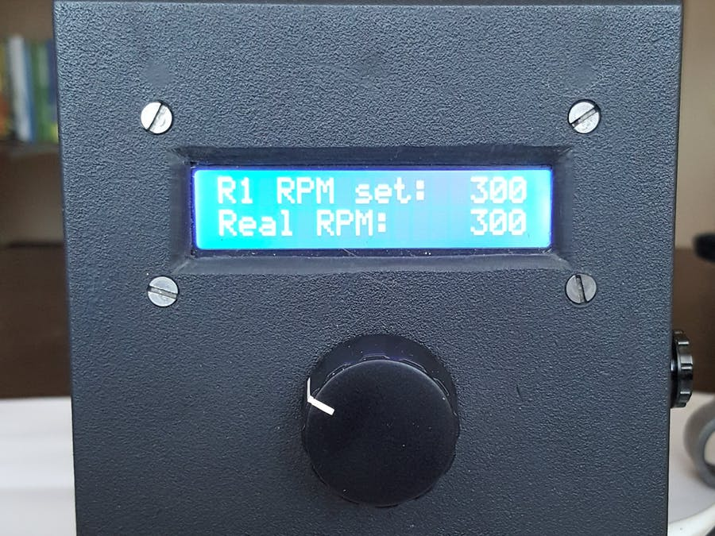

Objets utilisés dans ce projet

Composants
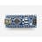 |  | × | 1
  Arduino Nano R3
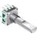 |  | × | 1
  Encodeur rotatif avec bouton poussoir

L’Histoire

Introduction
ATTENTION!
STOP!! Ce circuit est relié à une tension de 115-230 V. Ne construisez pas cela si vous n’êtes pas sûr de ce que vous faites. Débrancher le secteur avant de s’approcher de la carte de circuit imprimé. La plaque de refroidissement du Triac est reliée au secteur. Ne pas la toucher pendant le fonctionnement. Placez le circuit dans une boîte ou un contenant approprié.
ATTENDEZ! Permettez-moi d’ajouter un avertissement plus fort ici : Ce circuit est sûr s’il est construit et mis en œuvre uniquement par des gens qui savent ce qu’ils font. Si vous n’avez aucune idée de ce que vous faites ou si vous doutez de ce que vous faites, il y a des chances que vous soyez MORT! NE LE TOUCHEZ PAS LORSQU’IL EST CONNECTÉ AU RÉSEAU!!

Permettez moi maintenant de vous présenter mon projet.
C’est un régulateur de vitesse de moteur contrôlé par Arduino qui utilise la méthode de régulation par coupure de phase et l’algorithme PID.

Caractéristiques principales du contrôleur :

- Deux plages de vitesse pour un changement de régime plus rapide.
- L’encodeur rotatif permet de définir le régime souhaité avant le démarrage du moteur.
- Le bouton-poussoir de l’encodeur démarre et arrête le moteur.
- Écran LCD 2x16 pour l’état et l’affichage du régime
- Démarrage progressif du moteur.
- Maintient le régime et le couple en charge.
- Contrôle de vitesse et de couple par algorithme PID.
- Protection de moteur bloqué (ou défaut du capteur de vitesse).
- Protection survitesse (généralement lorsque le triac est endommagé).

Voici une vidéo où vous pouvez regarder le contrôleur en fonction :

https://youtu.be/X7BExQRkblI

Comment tout a démarré

Après avoir vu cette vidéo :

https://youtu.be/brb7zkebBoA

J’ai décidé de construire un tour similaire. Et j’ai réussi à copier ce projet, avec quelques modifications. Il ne reste plus qu’une chose – le moteur. Au début, j’ai utilisé un moteur monophasé, avec son condensateur.

Principaux inconvénients de ce type de moteur :

pas de possibilité peu onéreuse de réglage de vitesse. Ni mécaniquement, ni électroniquement.

Vitesse limitée à 1400 tr/mn

Temps de fonctionnement limité (10mn en marche/6mn au ralenti, sans quoi il surchauffe)

Comme vous pouvez le constater, le gars de la vidéo a utilisé un moteur récupéré d’une vieille machine à laver. Le même moteur que j'avais dans mon atelier. Il ne manque qu' une chose: le régulateur de vitesse du moteur. Sans cela, le moteur tournera à son maximum de vitesse, 15000 à 19 000 tr / min. C'est trop pour un tour à bois. Pour contrôler le moteur, nous pourrions utiliser un régulateur de tension à thyristors, mais à bas régime, le moteur sera faible et sans couple. Heureusement, ce type de moteurs a des capteurs tachymétriques et nous pouvons faire un système en boucle fermée pour avoir un régime stable même en charge et contrôler le couple.

Recherche de solution

Il existe une puce bien connue TDA1085 qui est spécialement conçue pour contrôler les moteurs avec des capteurs de vitesse. Mais je n'avais pas cette puce et pour voir le régime je devais fabriquer un tachymètre. Chez les Chinois, j'ai trouvé un contrôleur de vitesse de moteur AC bon marché avec fonction de stabilisation du régime. J'en ai acheté un et testé. Tout va bien, sauf quelques choses:
- Seulement 400W. (pourrait être augmenté en changeant le triac)
- Le régime maximum est de 1450 tr/mn !
- Aucun affichage du régime

Après avoir navigué sur Internet, j'ai trouvé plusieurs projets de contrôleurs de vitesse et j'ai décidé de créer mon propre contrôleur en utilisant des idées trouvées. Voici une liste de ressources que j'ai utilisées:

- Beaucoup de théorie. J'ai également utilisé une partie du circuit de détection de tachymètre d' ici. https://www.nxp.com/files-static/microcontrollers/doc/app_note/AN1662.pdf?&WT_TYPE=Application%2520Notes&WT_VENDOR=FREESCALE&WT_FILE_FORMAT=pdf&WT_ASSET=Documentation
- Note d'application NXP également. https://www.nxp.com/docs/en/application-note/AN4609.pdf
- Un peu de théorie, un code utile et un schéma sont ici. https://www.instructables.com/id/Arduino-controlled-light-dimmer-The-circuit/
- J'ai eu quelques idées et pris quelques morceaux de code d'ici : http://shenrok.blogspot.com/p/blog-page_50.html ( en russe)
- Code de régulation que j'ai utilisé à partir d'ici (à mon humble avis le meilleur régulateur). https://playground.arduino.cc/Main/ACPhaseControl/
- Le code pour la mesure de la vitesse a été pris ici. https://alexgyver.ru/source_tahometer/
- J’ai pris des parties de code d’utilisation PID ici
- La bibliothèque PID
- La description de la bibliothèque PID. ici également
- Quelques informations utiles à propos de utilisation de la bibliothèque PID

Schéma et composants

Je ne ferai pas de théorie sur la manière dont fonctionne la coupure de phase AC, car il n’y a rien de nouveau. J'ai fourni quelques liens avec la théorie du réglage de vitesse et du contrôle du moteur ci-dessus (le premier et le deuxième lien). NXP et Microchip ont beaucoup d'informations utiles sur le contrôle des moteurs.

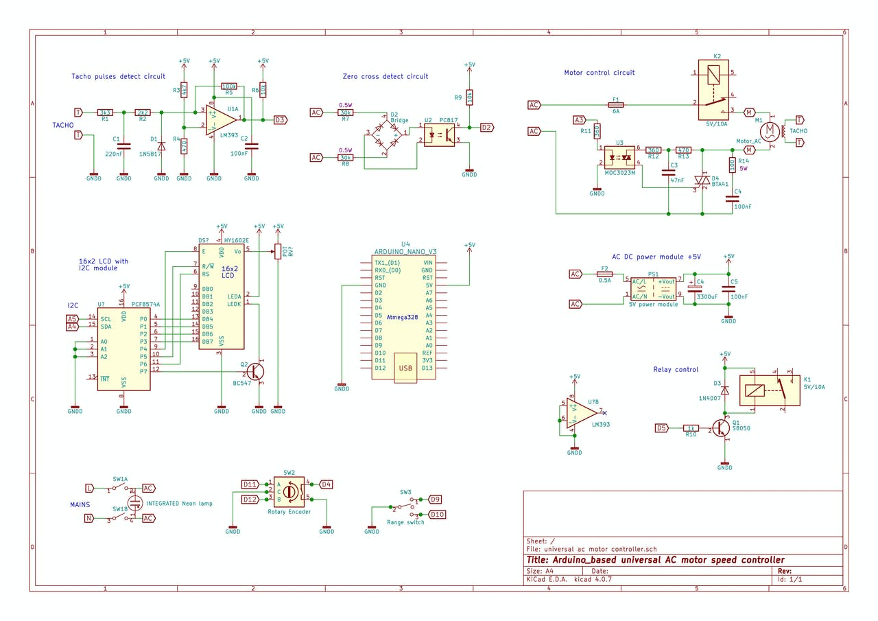
Le schéma est dessiné en blocs séparés:
- Arduino Nano V3
- 16x2 HD44780 LCD avec PCF8574 I2C module. (le schéma donné du module est inexact !).
- Détection des impulsions du tachymètre. On utilise un comparateur LM393 pour convertir les impulsions du tachymètre vers un niveau compatible avec le microcontrôleur.
- Détection de passage par 0. Chaque fois que la tension secteur passe par 0, le microcontrôleur reçoit un signal. La partie haute tension (secteur) du circuit est isolée du microcontrôleur par l’utilisation d’un optocoupleur.
- Le circuit de commande du relais est constitué d’un simple transistor NPN de commutation.
- Le circuit de contrôle du moteur est isolé par un optocoupleur, et utilise un triac avec un circuit « snubber » (C4, R14). Il est possible d’utiliser des triacs snubberless (dans ce cas C4 et R14 sont inutiles).
- Alimentation AC/DC : 5V, 0.5-1A est suffisant. J'ai utilisé un ancien chargeur USB de téléphone .
- Encodeur rotatif, interrupteur secteur 10A avec voyant, et interrupteur 3 positions pour sélection de la gamme de vitesse.
Tous les composants ont été soudés sur une platine de prototypage.
Si il est nécessaire de produire plusieurs exemplaires, je dessinerai un circuit imprimé.
Quelques photos :
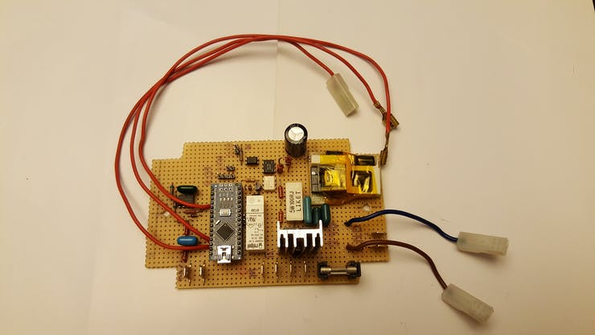

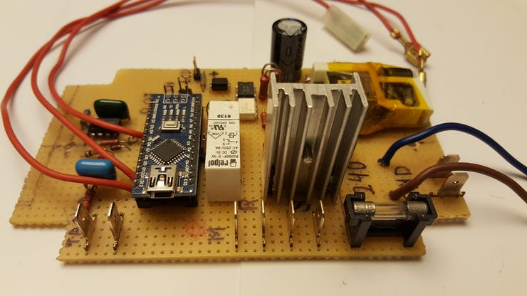

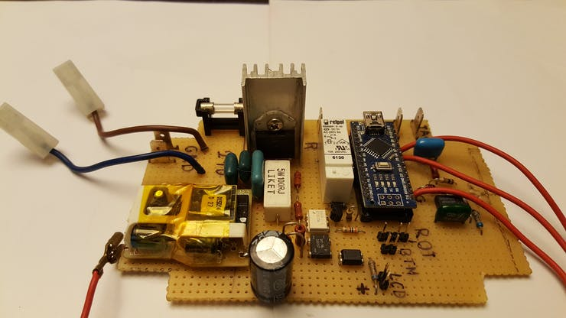

J’ai utilisé un triac BTA41 triac parce que j’en avais en stock. Il est possible d’utiliser un triac 10-16 Ampères, par exemple BTA16.
Vous pourrez trouver la liste complète des composants dans le fichier zip de l’archive.

Construction

J’avais dans mon atelier une boîte en plastique qui correspondait à mes exigences. Et je l’ai utilisée pour ce projet. Dimensions ( mm) : 150 X 110 X 70
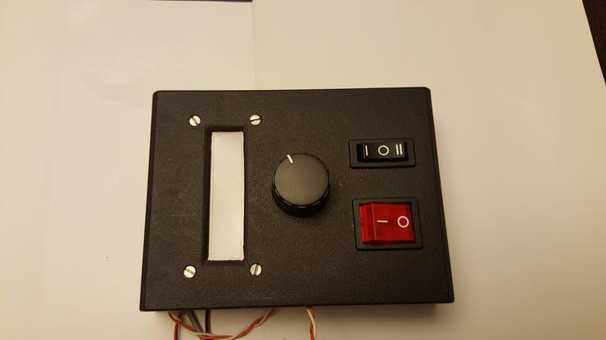
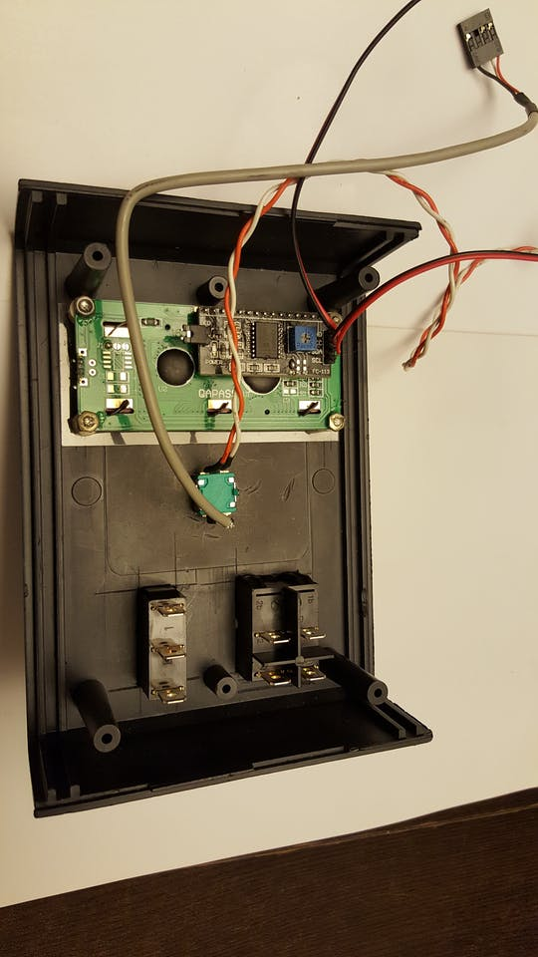

Quelques mots à propos du code
J’ai testé pas mal d’algorithmes de contrôle de moteurs et de synchronisation par coupure de phase, mais la plupart avaient leurs propres désavantages. Le contrôle du moteur n’était pas stable. Parfois ça décrochait pendant le démarrage, parfois pendant le fonctionnement. Parfois le moteur tournait jusqu’à son régime maximum pour une raison inconnue. Finalement, j’ai décidé d’utiliser et de comprendre la méthode qui utilise l’algorithme PID.
Ce code utilise deux interruptions externes. Une pour la détection de passage à zéro, l’autre pour la géné tachy. Un timer pour le contrôle des impulsions du triac. Un algorithme PID pour le contrôle de la sortie, en relation avec la consigne donnée et l’information d’entrée. Pour un démarrage progressif, j’ai fait un algorithme d’accélération suivant une rampe. Pendant le démarrage, les paramètres PID ont des valeurs plus faibles, et retournent à des valeurs normales quand le moteur tourne normalement. Ceci évite un démarrage brutal.
La période de rafraîchissement de l’affichage est de 2 secondes. C’est suffisant pour observer un changement de la vitesse. Le faire plus rapidement pourrait entraîner une instabilité du système. Ceci parce que la bibliothèque de l’afficheur LCD utilise des fonctions retard.
J’ai utilisé beaucoup de variables globales pour simplifier l’adaptation du système à vos besoins et à différents moteurs.
Plus tard, j’inclurai des séquences de test et de réglage dans l’archive.
Toutes le bibliothèques utilisées se trouvent dans l’archive zip.

Conclusion
Je suis content du fonctionnement de mon contrôleur « maison ». Je n’ai plus qu’à monter le moteur sur un tour, et tester en environnement réel.
Je remercie les collègues des groupes Arduino sur Facebook pour leur aide. Et je tiens à remercier mon épouse pour sa patience :D
Les commentaires et questions sont bienvenus
Désolé pour mon anglais ;-)

